书名：我不只是数学
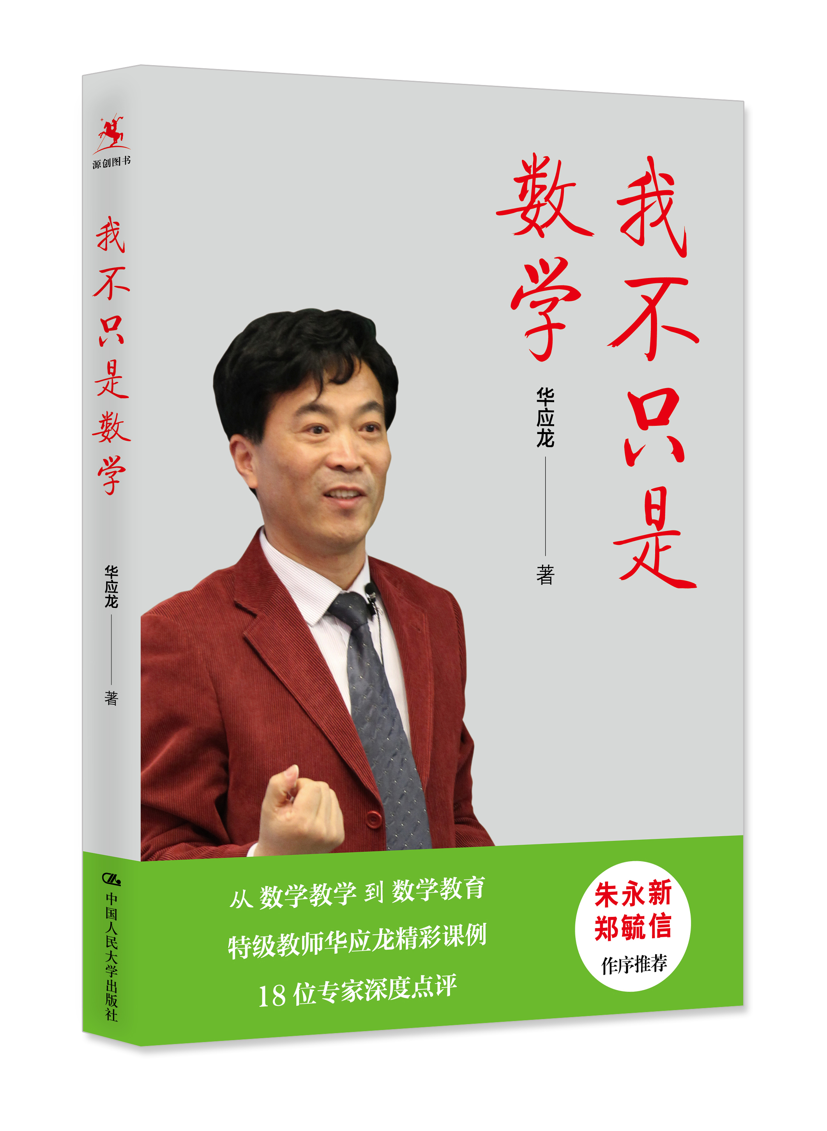
从数学教学到数学教育，
特级教师华应龙精彩课例
18位专家深度点评，朱永新、郑毓信作序推荐

作者：华应龙 著
ISBN：978-7-300-25509-5
定价：68.00元
开本：16开
面数：300面
出版时间：2018年3月
出版社：中国人民大学出版社

编辑推荐：

小学数学应该教什么？小学数学应该怎么教，孩子才喜欢？
本书精选了华应龙11篇精彩课例，从各个角度回答了读者最为关心的问题：“华应龙是怎么想到的？又是怎么做到的？”每个课例后面的专家点评，条分缕析“这节课好在哪里？”
本书既可供小学数学教师参考，也可作为教师培训用书。

内容简介：

小学数学应该教什么？小学数学应该怎么教，孩子才喜欢？
特级教师华应龙的数学课，富有哲思，富有激情，也富有创意与个性。本书收录了华应龙2009年以来影响最大的11篇课例，包括课前慎思、课中笃行及课后明辨三部分内容，清晰地展现了华应龙老师的授课思路。18位专家的深度点评，可以帮助读者全面深入地学习到华老师“化错教学”的精髓。从整本书中，我们可以清晰地感受到华老师从数学教学到数学教育的执着追求。
本书可供小学数学教师参考，也可作为教师培训用书。

作者简介：

华应龙 特级教师，正高级教师，“苏派名师”，首批“首都基础教育名家”。现任北京第二实验小学副校长，北京师范大学、首都师范大学、北京教育学院、教育部小学校长培训中心兼职教授。
从教30多年来，华应龙一直致力于探索“化错教育”，曾荣获北京市西城区委区政府“突出贡献人才”奖，北京市政府教学成果一等奖，首届全国教育改革创新奖、首届“明远教育奖”。出版有《我就是数学：华应龙教育随笔》《我这样教数学：华应龙课堂实录》《华应龙与化错教学》等专著。

华应龙微信公众号：


卖点：
- 本书收录了特级教师华应龙11篇最新课例，包括课前慎思、课中笃行及课后明辨三部分内容，清晰地展现了华应龙老师的授课思路。
- 18位专家的深度点评，可以帮助读者全面深入地学习到华老师课堂教学的精髓。

上架建议：
教育理论/数学教育

读者对象：
中小学数学教师

目录
推荐序一 华应龙的“悖论” / 朱永新
推荐序二 从“我就是数学”到“我不只是数学” / 郑毓信
自 序 我不只是数学

1.真空妙有，面上生花——以“认识面积”为例
[名家点评]
为学生而问，为学生而思—— 读“认识面积”一课的前前后后 /刘晓玫

2. 教是为了学的开始——以“分数的初步认识”为例
[名家点评]
教学内容的价值分析与判断决定教学行为
—— 兼评华应龙执教的“分数的初步认识”一课/刘加霞

3.当阳光亲吻乌云——以“解决（连乘）问题”为例
[名家点评]
真善美的境界，人文化的课堂—— 华应龙执教“解决（连乘）问题”教学评论 /陈今晨
体验问题解决过程，实现“三维目标”的有机整合
—— 评华应龙执教的“解决（连乘）问题”/刘加霞

4.比喻的力量——以“平均数的再认识”为例
[名家点评]
对“平均数的意义”的叩问与实践/张 丹 李红云

5.人人都能学好数学——以“指尖上的数学”为例
[名家点评]
将学生的数学思维引向深处——听华应龙“指尖上的数学”有感 /曾小平
“三会”落实数学核心素养——评“指尖上的数学”/张春莉

6.真正有效的教学是打开学生的思维——以“台湾长什么样子”为例
[名家点评]
想方设法教数学/方运加
小学数学综合与实践课的“源”与“流”/刘加霞

7.错误有时是创造的开始——以“猜想之后”为例
[名家点评]
从证伪到证实：还原数学课堂教学的完整过程——对“猜想之后”课例的点评/喻平
始于“猜想”，达于“素养” —— 读“猜想之后”课例有感 / 张景斌

8.单位，让分数更好玩——以“分数的再认识”为例
[名家点评]通过“分”与“数（shǔ）”，得出分数是个“数（shù）”
—— 兼评华应龙老师执教的“分数的再认识”/刘加霞
好玩，可以是一种教学追求吗？/彭 钢

9.从一分为二到一分为三——以“找次品”为例
[名家点评]
行走于平衡与不平衡之间—— 听华应龙老师执教“找次品”有感/丁国忠

10.让规律多飞一会儿——以“规律的规律”为例
[名家点评]
“规律”远行，“思想”放飞—— 观华应龙老师“规律的规律”教学有感 / 曹一鸣
在探索中求知，在复习中创新 —— 华应龙六年级数学复习课教学赏析 / 陈玉梅 陈今晨

11.心中有数，无限美好——以“阅兵中的数学故事”为例
[名家点评]
小学数学教学贵在激发学生的兴趣与潜能/王光明
阅兵教学铸就数学梦想 —— 观华应龙“阅兵中的数学故事”之感想 / 范文贵
引导学生用数学的思维看待问题/孔凡哲
引导学生发现数学与现实世界的联系/孙晓天

附录 “我不只是数学”何以可能？——对优秀教师专业成长的再解读/刘加霞
后记 每一个字，都是盛开的花

精彩书摘
推荐序一：华应龙的“悖论”
前不久，在华应龙张罗的一个聚会上，他宣布自己的一本名为“我不只是数学”的新书即将出版，希望我能够为这本书写一个序言。我快乐地应承下来。我说，我要写一个别人不知道的华应龙，要写一个“情种”华应龙。
华应龙有浓厚的家乡情结。他是从江苏省南通市海安县走出来的，他对那片土地的哺育之恩一直难以忘怀。虽然来到北京工作后，他的天空更大了，但是他就像一只风筝，线一直拴在海安的那个小学的校园里。我一直感觉他就是海安教育界在北京的办事处，他曾不止一次为家乡的教育找我帮忙。
华应龙十分重视与朋友的感情。在课堂上，我们看到的是一个温文尔雅、循循善诱的华应龙；在饭桌上，我们看到的是一个“能喝八两喝一斤”的华应龙。干工作不马虎，处朋友真性情。我参加过许多次华应龙张罗的饭局，大部分都是为了他的朋友。对提携、帮助过他的李烈校长，他更是充满感激之情。
当然，最重要的是华应龙对数学的一往情深。他曾经写过一本书，书名很霸气，叫“我就是数学——华应龙教育随笔”。是的，他是为数学而来的，是为数学而生的。他十分热爱数学，数学一直是他生活的中心，所以，我说，他是数学学科虔诚的传教士。
那么，华应龙为什么又要写一本《我不只是数学》呢？我曾经听他讲过数学历史上的三个悖论。这三个悖论，也是数学发展历史上的三次危机。
第一个是毕达哥拉斯悖论。毕达哥拉斯学派的哲学基础是“万物皆数”，而“一切数均可表示成整数或整数之比”则是这一学派的数学信仰。但√2这样的数是无法用两个整数的比表示出来的，因此产生了“无理数”这个概念。
第二个是芝诺悖论。这个悖论提出，若慢跑者在快跑者前一段，则快跑者永远赶不上慢跑者，因为快跑者必须首先跑到慢跑者的出发点，而当他到达慢跑者的出发点时，慢跑者又向前跑了一段，又有新的出发点在等着他，有无数个这样的出发点。这个悖论直接导致了微积分的出现。
第三个是罗素悖论，又称理发师悖论。即理发师只为不给自己理发的人理发，那他是否给自己理发？对此人们不能做出一个准确的判断，这促成了集合论的诞生。
华应龙讲这三个数学悖论是想告诉学生，规律的王国是有国界的，往前跨越一步，可能就是谬误。
其实，从《我就是数学——华应龙教育随笔》到《我不只是数学》，也是华应龙的悖论。而这个悖论，也可以视为华应龙对自己的又一次超越。
《我就是数学——华应龙教育随笔》不仅透露出他对数学的挚爱和自信，也透露出他以数学为中心的人生趣味；而《我不只是数学》则透露出他超越数学学科的局限，用大教育的理念来关照数学，透露出他从关注学科到关注人、关注人的成长的转变。
华应龙喜欢博览群书，光是《老子》，就已经读过不下20个版本。他经常用哲学的方法来讲述数学。他喜欢诗歌，他的数学课也总是充满了诗情画意。 他曾经说，他一直在思考：“数学课怎么才能上出文化的味道？”他要做一个有文化自觉的数学教师。
华应龙有一节堪称经典的数学课“规律的规律”。这是一堂复习课。他打破了教材原有的教学目标，不是带领孩子们回顾和巩固规律，而是鼓励他们主动怀疑和打破规律。在许多老师和学生看来，数学就是真理，是就是，不是就不是，是确定的。但是，华应龙在课堂上明确地告诉学生：“世界上的一切事物都是变化的，都是有范围的，可能在这个范围里是对的，超出了这个范围就是不对的。所以，我们看问题不可以绝对化，要随时修正。”最后，他以“规律的王国也是有国界的”作为这堂课的结束语，不仅孩子们意犹未尽，听课的老师们也感到非常震撼。
华应龙在讨论自己的这节课时说过一句话：“优秀的数学教师一定要有很高的视野，要跳出小学数学看数学，要跳出数学看数学，要用哲学的眼光看数学。数学教师要想上出具有文化味道的课，要有一定的数学专业基础，要有一定的文化素养。”
“我就是数学”的心态，能让一位数学教师与所教学科合二为一，成为一 位优秀的老师。华应龙比许多优秀的数学教师更优秀的原因，也许就在于他“不只是数学”。跳出数学看数学，跳出学科看学科，这样才能站得更高，看得更远。这就是华应龙的“悖论”给我们的启示。是以为序。
朱永新
2018 年 1 月 30 日写于北京滴石斋

后记：每一个字，都是盛开的花

“每一个字，都是盛开的花”，这是我此刻真切的感受 ——
“课前慎思”中的每一个字，都是长在思考之树上的丁香花；“课中笃行”中的每一个字，都是盛开在课堂沃土上的太阳花；“课后明辨”中的每一个字，都是窗前月光下的夜来香；“名家点评”中的每一个字，都是捧在手上的紫罗兰！朱永新、郑毓信教授序文中的每一个字，都像是优昙婆罗花。
“佛祖拈花，迦叶微笑”。让我感到好奇的是，佛祖拈的是什么花？一查，是优昙婆罗花。
优昙婆罗花是传说中的仙界极品之花，因其花“青白无俗艳”被尊为佛家之花。西方极乐佛国中善见城之优昙，与备受推崇的阿修罗城的莲、持国天城中的水仙和爱染明王城中的牡丹同属极品，沾皇家的华贵气息，三千年一开，花形浑圆，犹如满月，远远看去，雪白的花朵倒像是卷了千堆雪，祥瑞之气缭绕，观者受福。
观者受福，观者受福，愿观者都受福！
冰心曾说过，成功的花，人们只惊羡她现时的明艳。然而当初它的芽儿，浸透了奋斗的泪泉，洒遍了牺牲的血雨。本书中的11 节课，都是我在北京第二实验小学期间执教的，都是2009 年出版的《我这样教数学——华应龙课堂实录》面世后上的课。衷心感谢我生命中的贵人李烈校长把我带到这个优秀的团队中来，衷心感谢同事们、朋友们在我研究这些课的过程中给予我的帮助！
我将书名定为“我不只是数学”，不仅为了和我的第一本书《我就是数学 —— 华应龙教育随笔》呼应，而且也是为了表达我从数学教学走向数学教育的追求。
我，对每一朵花都微笑。
衷心感谢帮我整理课堂实录的老师们！
很多年轻教师对我说，在大学里，某某老师总是推荐我的课，说我的课多么多么好。我要感激那些相知、相识甚至未曾谋面的教授们帮我种下了花的种子！在此，我更要感激百忙之中抽空帮我写出启人深思的评论的刘晓玫、刘加霞、陈今晨、张丹、李红云、曾小平、张春莉、方运加、喻平、张景斌、彭钢、丁国忠、曹一鸣、陈玉梅、王光明、范文贵、孔凡哲、孙晓天等教授和导师！
书中的课堂实例，都在有关报刊上发表过。衷心感谢《光明日报》《人民教育》《小学数学教师》《小学数学》《江苏教育研究》《教育视界》等报刊的编辑老师们对我的指导和信任！
衷心感谢我的师妹、特级教师施银燕和我的好友胡健老师帮我一一校对，细致推敲！
衷心感谢源创图书的吴法源先生、王莹女士，他们的美妙创意，让我喜笑颜开；他们的精益求精，让我感激涕零！
衷心感谢我的家人，餐桌上的交流常常让我心花怒放，“会桃花之芳园，序天伦之乐事”。我在享受天伦之乐的同时，竟然突破了教学难点，完善了课堂设计。“开琼筵以坐花，飞羽觞而醉月。不有佳咏，何伸雅怀？”
人的心灵是一棵会开花的树。每当遇到这样的时刻，我们的心灵之树就会悄悄地发芽、长叶，向着辽阔的空间伸展枝丫。
愿你我的心灵悄悄地开花！
愿我们的世界是个百花园，欣欣向荣！
华应龙
2018年2月18日修改于北江苏老家

